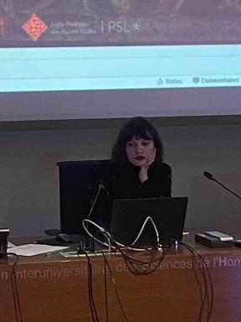 Léa van Hulle - Tabacchi

Publications

Article dans une revue (3)

Epigrafia etrusca chiusina : nuove acquisizioni
Léa van Hulle,Enrico Benelli,Silvia Biondi,Chiara Luzzi,Maro Nashimotoet al.
The Journal Of Etruscology and Italic Antiquities, 2025, 1, pp.13-64. ⟨10.19272/202516901002⟩
Article dans une revue
hal-05469602v1
Onomastica etrusca e gender studies. Il caso del metronimico
Léa van Hulle
I quaderni del ramo d'oro, 2025, 17, pp.65-99
Article dans une revue
hal-05562628v1
L'usage du génitif dans les gentilices étrusques de Clusium
Léa van Hulle
Les Études Classiques, 2024, 92, pp.97-126. ⟨10.2143/LEC.92.1.3293852⟩
Article dans une revue
hal-05469589v1

Communication dans un congrès (2)

Comment fabrique-t-on des images sous la contrainte économico-sociale ? Le cas de Clusium aux IIIe – IIe siècles avant J.-C.
Léa van Hulle
Colloque international : Images et usages - Troisième Rencontre des Jeunes Chercheurs sur l'Italie Préromaine, Université de Tours, Apr 2024, Tours, France
Communication dans un congrès
hal-05599113v1
Etude de l’usage du génitif dans les gentilices des formules onomastiques étrusques de Clusium
Léa van Hulle
Langues d'attestation fragmentaire, objets et méthodes (EPHE), Emmanuel Dupraz, Mar 2023, Paris, France
Communication dans un congrès
hal-05599097v1

